
Verein der Kärntner Windischen
Oswald Oman Gailtal, Petschnig Albin Rosental, Ursula Polesnig Jauntal
ZVR: 596105830 e-mail:oswald.oman@aon.at HP: www.kaerntnerwindische.com
Bankverbindung: Kärntner Sparkasse: Kto: 4400918092 BLZ: 20706
Postanschrift: Oswald Oman, 9613 Dreulach 40 Feistritz/Gail Tel.: 0664 5453735

Dreulach, am 11.06.2013

Betreff: 1. Sternfahrt der Kärntner Windischen!

Liebe Kameraden des KAB und Freunde und Förderer der Kärntner Windischen!

Wir möchten uns recht herzlich für euer Interesse und eure Unterstützung bei unserer Arbeit für Kärnten bedanken.

Am 21. Juni 2013 wird in Völkermarkt das Denkmal des KAB für die Kärntner Windischen, das umgestaltet wurde, feierlich an die Stadtgemeinde übergeben. Aus diesem Anlass möchten wir euch bitten recht zahlreich an dieser Feier teilzunehmen.

Wir fahren mit Bussen vom Gailtal über das Rosental und Klagenfurt nach Völkermarkt und laden euch ein mit uns mitzufahren, so dass wir gemeinsam öffentlichkeitswirksam in Völkermarkt ankommen.

Es ist davon auszugehen, dass dieser Feier Politiker und die Presse beiwohnen werden. Zeigen wir also Flagge ! und der Öffentlichkeit, dass die gemischtsprachige Bevölkerung in Kärnten nicht nur aus Slowenen besteht sondern dass sich der überwiegende Teil der gemischtsprachigen Bevölkerung zu den Windischen zählt.

Bitte meldet eure Mitfahrt rechtzeitig bei mir (Oman Oswald) und gebt auch bekannt, wo ihr zusteigen wollt. Ich muss das koordinieren und werde mich bei euch melden und den genauen Zeitplan bekanntgeben. Die Fahrt ist übrigens kostenlos.

Liebe Grüße
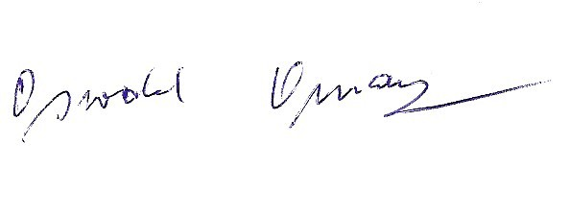

Oswald Oman
Obmann Verein der Kärntner Windischen

Anmeldungen bitte an:
Oswald Oman TelNr: 0664/5453735, email: oswald.oman@aon.at!

